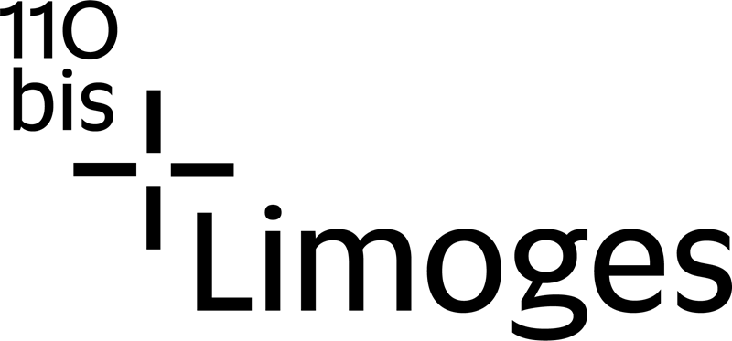

Appel à projets innovants 2022-2023
Répondre à ce questionnaire permettra au 110 bis d'établir un recueil des actions innovantes de l'académie et de vous proposer un accompagnement ciblé.

* Obligatoire

Contact

- Nom de la structure porteuse
*

- Nom du référent projet
*

- Prénom
*

- Adresse mèl académique
*

- Votre projet concerne

une école

un établissement du 2nd degré

plusieurs écoles

plusieurs établissements du 2nd degré

la liaison école/collège et est porté par une école

la liaison école/collège et est porté par un collège

École

- École concernée

- Nom du directeur/de la directrice d'école *

- Nom de l'IEN *

- Circonscription *

- Si votre projet concerne plusieurs structures, indiquez-les ci-dessous en mentionnant le nom de la structure, la commune, le nom du directeur/de la directrice/du chef/de la cheffe d'établissement

Établissement

- Nom de l'établissement *

- Nom du chef/de la cheffe d'établissement *

- Numéro de téléphone *

- Adresse mèl *

- Votre projet concerne plusieurs structures, citez-les ci-dessous (nom de l'établissement, commune, nom du référent projet)
*

Des actions innovantes en cours ou à venir

- Titre de votre projet innovant

- Décrivez en quelques mots le projet innovant sur lequel vous travaillez ou souhaiteriez travailler *

- Sur quelle thématique prioritaire porte votre projet innovant ?

A. Éducation artistique et culturelle
B. Innover autour de la culture scientifique, technique et industrielle
C. Comprendre les enjeux du développement durable pour agir en citoyen responsable
D. Unis dans la diversité et contre les inégalités, pour une culture de la démocratie
E. En présence, à distance : repenser la forme scolaire
F. Mens sana in corpore sano : s’épanouir au XXIème siècle
G. Estime de soi, engagement et travail collectif au service des apprentissages

- Votre projet engage-t-il des intervenants extérieurs ?

Oui

Non

- Quels sont les intervenants ?

- En quoi consistent les interventions ?

- Dans les différentes manières dont le numérique est utilisé dans votre projet, y en a-t-il une que vous souhaitez mettre en avant ?
*

- Détaillez les problématiques identifiées dans votre structure ayant conduit à l'élaboration de ce projet
*

- En quoi ce projet permettrait de résoudre le problème ?
*

- En quoi ce projet permet-il aux acteurs de construire et de tester de nouvelles pratiques ?
*

- Des actions sont-elles déjà en cours ? *

Oui
Non

- Décrivez-les en quelques mots *

- Nombre de personnels impliqués. Précisez leurs noms, fonctions et/ou disciplines
*

- Nombre d’élèves concernés par classe et/ou groupe
*

- Partenariat(s) envisagés(s) *

- Combien d'IPE et/ou d'HSE seraient nécessaires pour mener à bien votre projet ?
*

- Précisez la répartition *

- Quels moyens en euros seraient nécessaires pour mener votre projet ?
*

- Précisez la répartition
*

- Autres informations utiles à nous communiquer

Merci
Nous vous remercions pour le temps que vous avez consacré à ce questionnaire. Nous reviendrons vers vous en juin pour vous proposer des modalités d'accompagnement.

Ce contenu n’a pas été créé ni n’est approuvé par Microsoft. Les données que vous soumettez sont envoyées au propriétaire du formulaire.

Microsoft Forms

